Bil | Print Screen | Penerangan
1 | 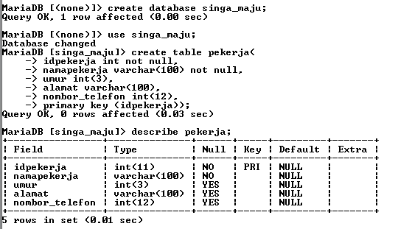 | Pangkalan data singa_maju dibina dan jadual pekerja dibina
2 | 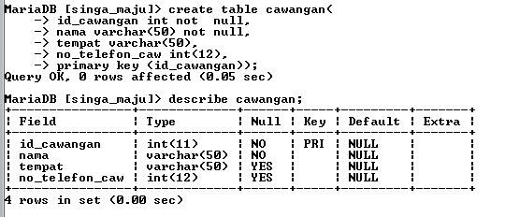 | Jadual cawangan dibina
3 | 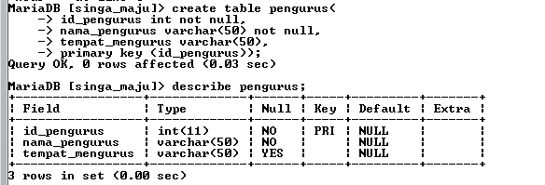 | Jadual pengurus dibina

